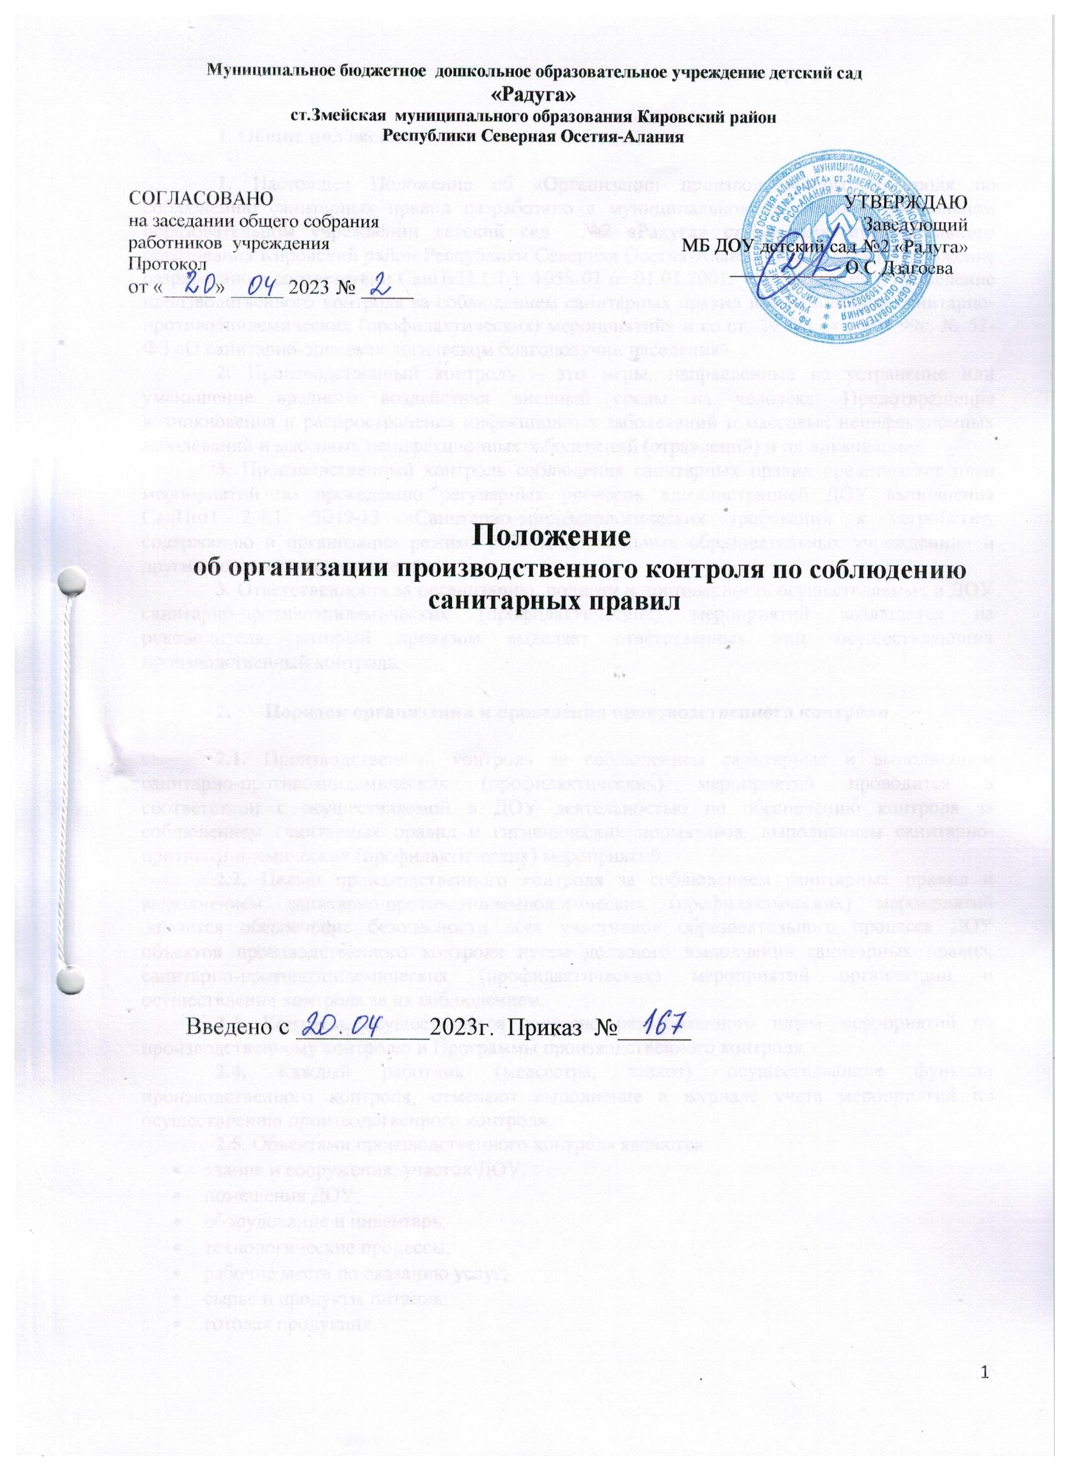

Муниципальное бюджетное дошкольное образовательное учреждение детский сад
«Радуга»
ст.Змейская муниципального образования Кировский район
Республики Северная Осетия-Алания
СОГЛАСОВАНО  на заседании общего собрания  работников учреждения  Протокол  от «_____» _____ 2023 № _____ | УТВЕРЖДАЮ  Заведующий  МБ ДОУ детский сад №2 «Радуга»  ____________О.С.Дзагоева
Положение
об организации производственного контроля по соблюдению санитарных правил

Введено с ___________2023г. Приказ №______

1. Общие положения
1. Настоящее Положение об «Организации производственного контроля по соблюдению санитарных правил разработано в муниципальном бюджетном дошкольном образовательном учреждении детский сад №2 «Радуга» ст.Змейская муниципального образования Кировский район Республики Северная Осетия-Алания (далее ДОУ). Положение разработано в соответствии СанПиН 1.1.1. 1058-01 от 01.01.2001г «Организация и проведение производственного контроля за соблюдением санитарных правил и выполнением санитарно-противоэпидемических (профилактических) мероприятий» и со ст. 29 ФЗ от 30.09.99г. № 52-ФЗ «О санитарно-эпидемиологическом благополучии населения».
2. Производственный контроль – это меры, направленные на устранение или уменьшение вредного воздействия внешней среды на человека. Предотвращение возникновения и распространения инфекционных заболеваний и массовых неинфекционных заболеваний и массовых неинфекционных заболеваний (отравлений) и их ликвидацию.
3. Производственный контроль соблюдения санитарных правил предполагает план мероприятий по проведению регулярных проверок администрацией ДОУ выполнения СанПиН 2.4.1. 3049-13 «Санитарно-эпидемиологических требований к устройству, содержанию и организации режима работы дошкольных образовательных учреждений» и других нормативных документов.
3. Ответственность за организацию, полноту и достоверность осуществляемых в ДОУ санитарно-противоэпидемических (профилактических) мероприятий возлагается на руководителя, который приказом выделяет ответственных лиц, осуществляющих производственный контроль.
- Порядок организации и проведения производственного контроля
2.1. Производственный контроль за соблюдением санитарных и выполнением санитарно-противоэпидемических (профилактических) мероприятий проводится в соответствии с осуществляемой в ДОУ деятельностью по обеспечению контроля за соблюдением санитарных правил и гигиенических нормативов, выполнением санитарно-противоэпидемических (профилактических) мероприятий.
2.2. Целью производственного контроля за соблюдением санитарных правил и выполнением санитарно-противоэпидемиологических (профилактических) мероприятий является обеспечение безопасности всех участников образовательного процесса ДОУ объектов производственного контроля путем должного выполнения санитарных правил, санитарно-противоэпидемических (профилактических) мероприятий организации и осуществления контроля за их соблюдением.
2.3. Контроль осуществляется согласно разработанного плана мероприятий по производственному контролю и Программы производственного контроля.
2.4. Каждый работник (медсестра, завхоз), осуществляющие функции производственного контроля, отмечают выполнение в журнале учета мероприятий по осуществлению производственного контроля.
2.5. Объектами производственного контроля являются:
- здание и сооружения, участок ДОУ;
- помещения ДОУ;
- оборудование и инвентарь;
- технологические процессы;
- рабочие места по оказанию услуг;
- сырье и продукты питания;
- готовая продукция;
- занятия с воспитанниками;
- оздоровительные мероприятия;
- прогулки и режимные моменты;
- персонал ДОУ;
- воспитанники ДОУ;
- документация;
- вода и питьевой режим;
- мебель и белье;
- дезинфицирующие и моющие средства;
- воздушно-тепловой режим.
2.6. Периодичность проведения мероприятий производственного контроля осуществляется в соответствии с циклограммой.
3. Обязанности заведующего по осуществлению производственного контроля
Заведующий ДОУ при выявлении нарушений санитарных правил на объекте производственного контроля принимает меры, направленные на устранение выявленных нарушений и недопущение их возникновения, в том числе:
  - Приостановить либо прекратить свою деятельность или работу отдельных цехов (участков), эксплуатацию. Здания, сооружений, оборудования, выполнение отдельных видов работ и оказание услуг.
  - Прекратить использование в производстве сырья, материалов, не соответствующих установленным требованиям и не обеспечивающих выпуск продукции безопасной (безвредной) для человека.
  - Снять с реализации продукцию, не соответствующую санитарным правилам и предоставляющую опасность для человека и принять меры по применению (использованию) такой продукции в целях, исключающих причинение вреда человеку, или ее уничтожению.
  - Информировать службу Роспотребнадзора о мерах, приятых по устранению нарушений санитарных правил.
  - Принять другие меры, предусмотренные действующим законодательством.

4. Обязанности лиц, осуществляющих производственный контроль
Ответственные лица по осуществлению мероприятий производственного контроля обязаны:
4.1.Своевременно вести соответствующие журналы, закрепленные за каждым лицом, осуществляющим производственный контроль.
4.2. Своевременно осуществлять контроль и вести записи в журнале мероприятий производственного контроля.
4.3. Информировать заведующего ДОУ обо всех выявленных нарушениях, представляющих опасность для жизни и здоровья воспитанников и сотрудников ДОУ.

- Права

4.1. Требовать от заведующего ДОУ своевременного устранения нарушений, выявленных в ходе осуществления производственного контроля.
4.2. Вносить предложения по улучшению условий труда сотрудников и организации образовательного процесса с воспитанниками ДОУ.
4.3. Заслушивать и получать информацию заведующего по обеспечению безопасности воспитанников и сотрудников ДОУ, по улучшению условий выполнения санитарных норм и правил, санитарно-противоэпидемиологических (профилактических) мероприятий.

5.Документация

5.1. Программа производственного контроля.
5.2. Журнал по осуществлению мероприятий производственного контроля.
5.3. Перечень мероприятий по производственному контролю.
5.4. Отчеты, справки о деятельности.

